ГИРОСКОП ВСЕМУ ГОЛОВА
Почему корабли не переворачиваются во время шторма? Как ориентируются космонавты в космическом пространстве? С помощью чего запущенная торпеда может стабилизировать свой курс? Чем универсальным можно заменить несовершенная навигационная система GPS? Ответ: гироскоп.
Это интересное слово известно сегодня далеко не всем, хотя упрощает жизнь гироскоп очень многим. Без него ни ракеты не полетят, ни корабли не сориентируются в море, а космические аппараты так вообще не смогут стабилизировать свою работу. О серьезности и важности этого прибора говорит то, что в вузах сегодня есть отдельные специальности, которые таки называются – «гироскопия». Что же такое гироскоп? Это устройство, реагирующее на изменение положения в пространстве тела, на которое он установлен. Иначе говоря, если я установлю гироскоп на гладильную доску и наклоню ее, то с помощью гироскопа я смогу измерить угол наклона. Хотя и не только угол наклона, но это уже зависит от вида гироскопа. Об этом позже.
Самый упрощенный пример такого устройства – юла (только у нее нет неподвижных точек). На картинке показано, как устроен простейший гироскоп. 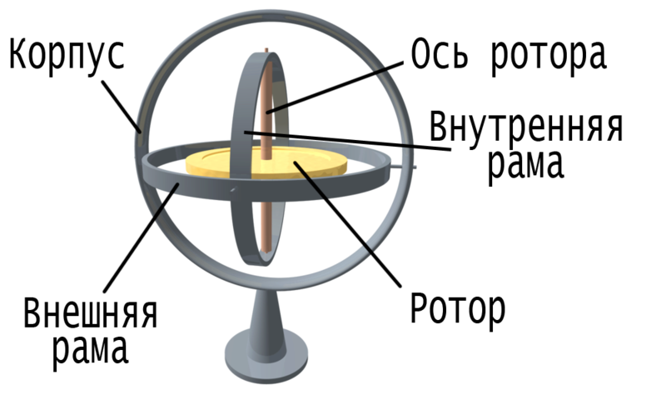
Ротор и ось вращаются, корпус прикреплен к какому-то объекту. И как бы мы не поворачивали объект, ось и ротор остаются все в таком же вертикальном положении! Это очень важное свойство: так мы можем измерить и угол наклона и положение в пространстве безотносительно каких-либо объектов (подводная лодка, самолет). Ротор сохраняет вертикальное положение даже в космосе. Конечно, сегодня гироскопы намного сложнее устроены: в них встроены двигатели, заставляющие вращаться рамки, а также электронные датчики, которые измеряют малейшее изменение в пространстве.
В самом начале статьи мы упомянули, что гироскоп позволяет кораблю держаться на плаву во время шторма. Сильные волны не переворачивают корабль потому, что внутри него есть огромный гироскоп, который отклоняется в противоположную сторону, если корабль дал сильный крен.

Историческая справка
До изобретения гироскопа человечество использовало различные методы определения направления в пространстве. Издавна люди ориентировались визуально по удалённым предметам, в частности, по Солнцу. Уже в древности появились первые приборы: отвес и уровень, основанные на гравитации. В средние века в Китае был изобретён компас, использующий магнетизм Земли. В Европе были созданы астролябия и другие приборы, основанные на положении звёзд.
Гироскоп изобрёл Иоганн Боненбергер и опубликовал описание своего изобретения в 1817 году. В 1852 году французский учёный Фуко усовершенствовал гироскоп и впервые использовал его как прибор, показывающий изменение направления (в данном случае — Земли), через год после изобретения маятника Фуко, тоже основанного на сохранении вращательного момента. Именно Фуко придумал название «гироскоп».
Во второй половине XIX века было предложено использовать электродвигатель для разгона и поддержания вращения гироскопа. Впервые на практике гироскоп был применён в 1880-х годах инженером Обри для стабилизации курса торпеды. В XX веке гироскопы стали использоваться в самолётах, ракетах и подводных лодках вместо компаса или совместно с ним.
Без гироскопа - никуда
Тот гироскоп, что мы описали – один из самых простых. Но принцип его действия распространяется на все механические гироскопы. Лучшие умы человечества изрядно проработали над этим устройством и создали столько видов и способов применения гироскопа, что не хватит краски на принтере, чтобы все перечислить. В настоящее время известно более ста различных явлений и физических принципов, которые позволяют решать гироскопические задачи. Мы лишь перечислим самые известные.
Микромеханические вибрационные гироскопы применяются в системе измерения наклона электрического самоката Сигвей. Система состоит из пяти вибрационных гироскопов, чьи данные обрабатываются двумя микропроцессорами.
Подобные типы микрогироскопов используются в мобильных устройствах, в частности, в iPhone 4 и других. Гироскопы используются и для более серьезных целей: в системах наведения стратегических ракет большой дальности. Кроме того, сегодня широко распространено использование микромеханических гиро-скопов в системах стабилизации автомобилей или видеокамер. Активно этот интересный прибор исполь-зуется в смартфонах и игровых приставках.
Потенциал гироскопа еще не раскрыт до конца. Специалисты в области гироскопии сейчас сосредо-точилось на поиске нестандартных применений таких приборов. Открылись совершенно новые сферы применения: геологоразведка, предсказание землетрясений, сверхточное измерение положений железно-дорожных путей и нефтепроводов, медицинская техника и многие другие. Что ж, гироскоп – это тот прибор, которому стоит сказать спасибо за то, что он делает нашу жизнь проще. Ну, и не стоит забывать, что в особо качественных игрушечных вертолетиках, о которых мечтают и мальчики, и мужчины, установлен гироскоп. Поэтому можно не только подарить игрушку и порадовать тем самым свою половинку, но и блеснуть знаниями.
Наталья Токарева

